TRƯỜNG ĐẠI HỌC VĂN LANG |  | ĐỀ THI KẾT THÚC HỌC PHẦN – Lần 1
KHOA MÔI TRƯỜNG |  |  | Học kỳ: 3 | Năm học: | 2021 - 2022
Mã học phần: DMT0132 Tên học phần: Kiểm soát ô nhiễm không khí
Mã nhóm lớp HP: | 213_DMT0132_01
Thời gian làm bài: | 90 phút
Hình thức thi: | Tự luận

Cách thức nộp bài phần tự luận (Giảng viên ghi rõ): Upload file bài làm (word, excel, pdf…) hoặc hình ảnh bài làm

Câu 1 (3 điểm)

Các Anh/Chị hãy trình bày:

- Các quy chuẩn về chất lượng không khí tại Việt Nam? (0,5 điểm)
- Trình bày khái niệm chất ô nhiễm dạng khí, chất gây ô nhiễm và ô nhiễm không khí là gì? (0,5 điểm)
- Theo QCVN 05:2013/BTNMT, nồng độ tối đa cho phép của SO₂ trong không khí xung quanh là 0,125 mg/m³. Nồng độ SO₂ (trung bình 24h) trong không khí xung quanh được đo tại khu dân cư ở 25 độ C là 5 ppm, giá trị này có đạt QCVN không? (1 điểm)
- Phân biệt hấp phụ vật lý và hấp phụ hóa học? (1 điểm)

Câu 2 (1 điểm)

a) Hãy giải thích biểu đồ Kuznets sau đây liên quan đến hệ thống quản lý và kiểm soát chất lượng không khí của một quốc gia. (0,5 điểm)
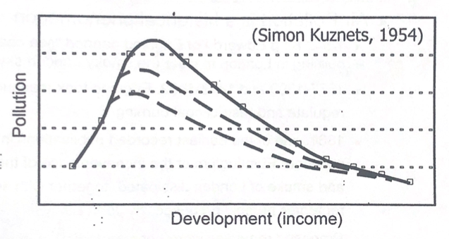

b) Trình bày các thông số quan trọng trong quá trình đốt? (0,5 điểm)

Câu 3 (3 điểm)

Một nhà máy sản xuất dệt nhuộm có hệ thống lò hơi sử dụng than đá để cấp nhiệt. Nhà máy có bố trí một cyclone để tách bụi từ khí thải lò hơi. Tuy nhiên, hiệu suất của cyclone chưa được xác định. Hãy tính hiệu suất tách bụi có d lần lượt bằng 0,1; 1; 2; 3; 6 và 10 µm của một cyclon có Wi = 0,2 m, Vc = 20 m/s và n = 5 cho cả 2 chế độ chảy. Biết rằng tỉ khối của bụi là 2g/cm³ và độ nhớt của khí là 1,8 x 10⁻⁵ kg/m.s. Nhận xét kết quả.

Biết:
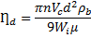 | 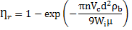 | 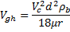

Câu 4 (2 điểm)

Trình bày các bước tiến hành lấy mẫu đánh giá chất lượng không khí cho năm 2022 tại ngã tư Phan Văn Trị và Nguyễn Thái Sơn.

Câu 5 (1 điểm)

Chỉ ra nhiệm vụ của từng công trình trong sơ đồ hệ thống kiểm soát sau?
Tiền xử lý
Tháp rửa
Thiết bị chống ngưng tụ
Thiết bị trao đổi nhiệt

Ngày biên soạn: 01/08/2022
Giảng viên biên soạn đề thi: TS. Huỳnh Tấn Lợi

Ngày kiểm duyệt: 01/08/2022
Trưởng (Phó) Khoa/Bộ môn kiểm duyệt đề thi: TS. Hồ Thị Thanh Hiền

